Eine saubere Leistung: igus erhält den REINER! Award für modulare Reinraumkette
Fraunhofer Reinheitstechnikpreis geht an die partikelfreie und kompakte e-skin flat Energieführung

Köln, 25. März 2021 – Hochreine Fertigungsumgebungen sorgen dafür, dass die Elektronik auch im Alltag sicher funktioniert. Damit Hersteller in Reinräumen produzieren können, sind partikelfreie Maschinenelemente gefragt. Die innovativsten Entwicklungen zeichnet das Fraunhofer Institut alle zwei Jahre mit dem REINER! Award aus. Der motion plastics Spezialist igus kann sich jetzt über den 2. Platz des Preises für seine Energieführungskette e-skin flat freuen. Die Alternative zur Flachbandführung ist kompakt, modular und besitzt die Reinraumklasse 1. Die Leitungen lassen sich optional per Reißverschlussprinzip einfach in die Kette einlegen und sind im Wartungsfall schnell austauschbar.

Mikrochips, Flachbildschirme, Implantate, pharmazeutische Wirkstoffe oder Mikro- und Nanoprodukte wären ohne hochreine Fertigungsumgebungen undenkbar. Vor allem Speicher-ICs in heimischen Büros, in ausgebauten IT-Infrastrukturen von Unternehmen oder auch in der Medizinelektronik sind hoch im Kurs. Gleichzeitig suchen die Hersteller nach Maschinen und Anlagen, die schnell und sicher arbeiten, um der wachsenden Nachfrage an Halbleitern nachzukommen. Eine der größten Herausforderungen sind dabei Partikel, die sich von Maschinenelementen ablösen und die Umgebungsluft kontaminieren. Daher sind neue Lösungen gefragt, die die Produktionsabläufe auch unter hohen Sicherheits- und Hygieneanforderungen wirtschaftlich machen. Um diese Neuentwicklungen zu würdigen, schreibt das Fraunhofer IPA alle zwei Jahre den Fraunhofer Reinheitstechnik-Preis REINER! aus. Die Auszeichnung wurde nun im Rahmen des Digital 365 Cleanroom Processes an igus für die Entwicklung der Energieführung e-skin flat verliehen. Der motion plastics Spezialist belegte den 2. Platz.

e-skin flat: modulares und kompaktes Kabelführungssystem
Bei der e-skin flat handelt es sich um ein modulares Kabelführungssystem aus Hochleistungskunststoff, das nahezu keinen sichtbaren Verschleiß aufweist und abriebfest ist. Durch sogenannte „single pod“-Profile lässt sich Energieführung einfach erweitern. Ein Reißverschlusssystem ermöglicht einen einfachen Austausch der Leitungen. In Kombination mit CFCLEAN Leitungsadern für die Übertragung von Energie, Motorsteuerungs-, Bus- und Ethernetsignalen erhält der Anwender ein anschlussfertiges Energieführungssystem. Tests des Fraunhofer-Instituts für Produktionstechnik und Automatisierung IPA haben gezeigt: das System erreicht Klasse 1 nach ISO 14644. Somit wird die e-skin flat strengsten Reinraumanforderungen gerecht. Bereits seit 2003 stellt igus partikelfreie Energieführungen her. Seit letztem Jahr betreibt das Unternehmen für die hauseigene Entwicklung auch ein Reinraumlabor, das in Zusammenarbeit mit dem Fraunhofer Institut am Hauptstandort in Köln installiert wurde. Dort testet igus seine e-skin flat ebenso wie weitere motion plastics wie Leitungen und Gleitlager.

Mehr Informationen zur e-skin flat finden Sie unter:
https://www.igus.de/info/e-skin-flat

Bildunterschrift:

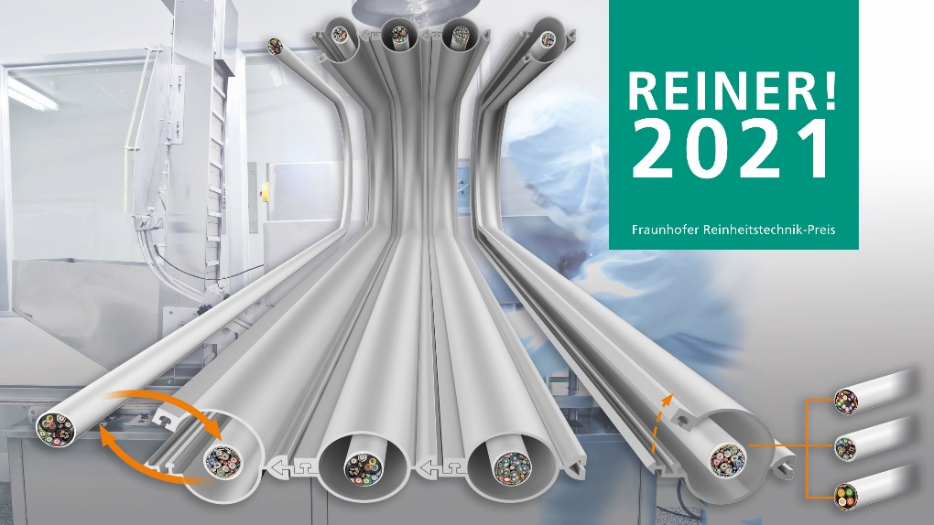
Bild PM1221-1
Der motion plastics Spezialist igus belegte mit der e-skin flat den 2. Platz beim REINER! Award. Das Besondere an der Kette: Leitungsadern wie CFCLEAN lassen sich im Wartungsfall einfach tauschen. (Quelle: igus GmbH)

ÜBER IGUS:

Die igus GmbH entwickelt und produziert motion plastics. Diese schmierfreien Hochleistungskunststoffe verbessern die Technik und senken Kosten überall dort, wo sich etwas bewegt. Bei Energiezuführungen, hochflexiblen Kabeln, Gleit- und Linearlagern sowie der Gewindetechnik aus Tribopolymeren führt igus weltweit die Märkte an. Das Familienunternehmen mit Sitz in Köln ist in 35 Ländern vertreten und beschäftigt weltweit 4.150 Mitarbeiter. 2019 erwirtschaftete igus einen Umsatz von 764 Millionen Euro. Die Forschung in den größten Testlabors der Branche produziert laufend Innovationen und mehr Sicherheit für die Anwender. 234.000 Artikel sind ab Lager lieferbar und die Lebensdauer ist online berechenbar. In den letzten Jahren expandierte das Unternehmen auch durch interne Start-ups, zum Beispiel für Kugellager, Robotergetriebe, 3D-Druck, die Plattform RBTX für Lean Robotics und intelligente „smart plastics“ für die Industrie 4.0. Zu den wichtigsten Umweltinvestitionen zählen das „chainge“ Programm – das Recycling von gebrauchten e-ketten - und die Beteiligung an einer Firma, die aus Plastikmüll wieder Öl gewinnt. (Plastic2Oil).

PRESSEKONTAKTE:  Oliver Cyrus  Leiter Presse und Werbung  igus® GmbH  Spicher Str. 1a  51147 Köln  Tel. 0 22 03 / 96 49-459  ocyrus@igus.net  www.igus.de/presse | Anja Görtz-Olscher  Managerin Presse & Werbung  igus® GmbH  Spicher Str. 1a  51147 Köln  Tel. 0 22 03 / 96 49-7153  agoertz@igus.net  www.igus.de/presse

Die Begriffe "igus", “Apiro”, "chainflex", "CFRIP", "conprotect", "CTD", "drygear“, "drylin", "dry-tech", "dryspin", "easy chain", "e-chain", "e-chain systems", "e-ketten", "e-kettensysteme", "e-skin", "e-spool“, "flizz", „ibow“, „igear“, "iglidur", "igubal", „kineKIT“, "manus", "motion plastics", "pikchain", „plastics for longer life“, "readychain", "readycable", „ReBeL“, "speedigus", "triflex", "robolink" und "xiros" sind gesetzlich geschützte Marken in der Bundesrepublik Deutschland und gegebenenfalls auch international.

